目录

1.范围 2

2.规范性引用文件 2

3.术语和定义 2

4.型式和基本参数 3

5.技术要求 5

6.试验方法 6

## 1.范围

本文件规定了冷藏车能效等级型式、技术要求和试验方法。

本文件适用于安装运输用制冷装置的冷藏车辆

## 2.规范性引用文件

下列文件的内容通过文中的规范性引用而构成本文件必不可少的条款。其中，注日期的引用文件，仅该日期对应的版本适用于本文件；不注日期的引用文件，其最新版本（包括所有的修改单）适用于本文件

GB/T 21145-2023 运输用制冷机械制冷装置

GB/T 29753-2023 道路运输 易腐食品与生物制品冷藏车安全要求及试验方法

JB/T 7249 制冷与空调设备 术语

## 3.术语和定义

下列术语和定义适用于本标准

**3.1机械制冷装置**

一种用以温度控制的机械式制冷系统

注：主要包括压缩机、动力装置、冷凝器组件、蒸发器组件、制冷管路及电气、控制系统等

**3.2量热计**

由绝热性能较好的保温板围成，通过测量平衡内部温度和外部环境温度所需的热量，来测定制冷设备制冷量的试验装置

注：内部通常有加热、通风和温度测量等设备

**3.3制冷量**

在规定的制冷能力试验条件下，机械制冷装置从封闭的冷藏室内移出的热量。

**3.4压缩机驱动功率**

在规定的制冷能力试验条件下，驱动压缩机所消耗的有用功功率。

注：单位为瓦（w）

**3.5辅件耗电功率**

在规定的制冷能力试验条件下，除压缩机外，机械制冷装置其他电气设备所消耗的功率。

注：单位为瓦（W）

**3.6总输入功率**

在规定的制冷能力试验条件下，机械制冷装置压缩机驱动功率与幅件耗电功率之和。

注：单位为瓦（W）

**3.7性能系数COP**

在规定的制冷能力试验条件下，机械制冷装置制冷量与总输入功率之比，其值为0.01的倍数

注：单位为瓦/瓦（W/W）

**3.8总传热系数K**

在稳定传热下，冷藏车车厢内外平均温差为1℃，单位时间内通过单位面积传递的热量。

**3.9车厢内外温差**

冷藏车车厢内部平均温度和车厢外部平均温度差值的绝对值。

**3.10冷藏车**

装备有隔热结构的车厢及温度调节装置，用于冷藏运输的专用车辆。

**3.11机械制冷冷藏车**

装备机械制冷装置的冷藏车。

**3.12非机械制冷冷藏车**

装备使用液化气体、蓄冷板等作为制冷源的非机械制冷装置的冷藏车。

**3.13机械制冷及加热冷藏车**

装备机械式制冷装置、加热装置，或机械制冷和加热通用装置的冷藏车。

**3.14漏热系数**

在稳定传热下，冷藏车车厢内外平均温差为1℃，单位时间内传递的热量。

## 4.型式和基本参数

**4.1冷藏车型式**

根据温度调节装置型式的不同，冷藏车分为非机械制冷冷藏车、机械制冷冷藏车、机械制冷及加热冷藏车三类。

**4.2机械制冷装置型式**

**4.2.1**机械制冷装置按照驱动方式分为：

a)发动机驱动型

b)电力（电机）驱动型

**4.2.2**机械制冷装置按是否使用车辆动力驱动分为：

a)独立式：机械制冷装置使用独立的驱动动力，不使用车辆动力；

b)非独立式：机械制冷装置使用车辆的动力驱动。

**4.2.3**机械制冷装置按冷藏室的温度范围分为：

a)冷藏型：车辆的冷藏室中保持-4℃或更高温度。

b)冷冻冷藏型：车辆的冷藏室中可保持-4℃以下温度。

**4.2.4**机械制冷装置按结构型式分为：

a)整体式；

b)分体式

**4.3机械制冷装置基本参数**

**4.3.1** 对于电力（电机）驱动型机械制冷装置，其电源按额定电压220V单相或380V/460V三相交流电，额定频率为50Hz/60Hz，或直流相关供电电源。对于发动机驱动型机械制冷装置，若采用车载12V电源为机械制冷装置辅件供电，辅件用电动机的端电压应为13.5V±0.3V；若采用车载24V电源为机械制冷装置辅件供电，辅件用电动机的端电压应为27±0.3V。

**4.3.2** 机械制冷装置应在制造商设计的最低、最高环境温度范围内正常工作；若制造商没有标示机械制冷装置的最低、最高工作温度范围，机械制冷装置应能在-25℃~-49℃环境温度范围内正常工作。

**4.3.3** 机械制冷装置的工况按照表1规定

**表1机械制冷装置的的工况参数**

|  |  |  |  |  |  |
| --- | --- | --- | --- | --- | --- |
| 试验条件 | 机械制冷装置类型 | 蒸发器回风空气状态 | | 冷凝器进口空气状态 | |
| 干球温度  ℃ | 相对湿度  RH | 干球温度  ℃ | 相对湿度 |
| 名义制冷工况 | 冷藏型 | 0 | / | 30 | / |
| 冷冻冷藏型 | 0 |
| -20 |
| 根据名义制冷工况测试时，发动机驱动型独立式机械制冷装置应按制造商推荐的压缩机高转速值±50r/min进行；发动机驱动型非独立机械制冷装置应按（2400±50）r/min进行；电力（电机）驱动型机械制冷装置应按铭牌上的额定电压和频率进行。 | | | | | |

## 5.技术要求

**5.1车厢隔热性能**

**5.1.1**参照国标GB/29753-2023，除A类以外的非机械制冷冷藏车、机械制冷冷藏车和机械制冷及加热冷藏车，车厢的总传热系数应小于或等于0.4W/(m²·℃)。

**5.1.2**多温冷藏车外侧箱体的总传热系数应小于或等于0.4W/(m²·℃)。

**5.1.3**车厢的能效等级满足表2的规定

**表2 车厢能效等级**

|  |  |  |  |
| --- | --- | --- | --- |
| 能效等级 | 1 | 2 | 3 |
| 车厢总传热系数 | K≤0.3 | 0.3＜K≤0.35 | 0.35＜K≤0.4 |

注：多温冷藏车依据冷藏车外侧箱体的总传热系数

**5.2机械制冷装置**

**5.2.1一般要求**

机械制冷装置应符合本文件的规定，并按经规定程序批准的图样和技术文件（或用户与制造商的协议）制造。

**5.2.2总输入功率**

机械制冷装置的实测总输入功率应不大于名义输入功率的110％

**5.2.3制冷量**

a)机械制冷装置在相应冷藏车类别温度下的总制冷量应不小于1.75倍的传热量。

b)机械制冷式多温冷藏车，其多温度制冷装置的总制冷量应不小于其外侧厢体传热量的1.75倍。

c)机械制冷装置的实测制冷量应不小于名义制冷量的95％。

**5.2.4能效等级**

运输制冷机械制冷装置能效等，按照表3参数规定。

**表3 运输制冷机械制冷装置能效等级**

|  |  |  |  |  |  |
| --- | --- | --- | --- | --- | --- |
| 类型 | 名义制冷量Q  W | | 能效COP | | |
| 1级能效 | 2级能效 | 3级能效 |
| 独立式 | 0/30 | 0#柴油 | 0.52 | 0.45 | 0.40 |
| -20/30 | 0.30 | 0.25 | 0.20 |
| 0/30 | 10#柴油 | 0.48 | 0.46 | 0.20 |
| -20/30 | 0.30 | 0.25 | 0.20 |
| 电力驱动 | 0/30 | / | 1.40 | 1.30 | 1.20 |
| -20/30 | / | 0.85 | 0.78 | 0.70 |
| 非独立式 | 0/30 | ＜1500 | 1.00 | 0.90 | 0.80 |
| 1500≤Q≤2500 | 1.10 | 1.00 | 0.90 |
| 2500＜Q≤4500 | 1.20 | 1.10 | 1.00 |
| Q≥4500 | 1.30 | 1.20 | 1.10 |
| -20/30 | ＜1500 | 0.75 | 0.68 | 0.60 |
| 1500≤Q≤2500 | 0.85 | 0.78 | 0.70 |
| 2500＜Q≤4500 | 0.95 | 0.88 | 0.80 |
| Q≥4500 | 1.05 | 0.98 | 0.90 |
| 注：a）独立机能效COP指每千瓦制冷量所消耗功率，单位W/W；  b）独立机根据油品类不同，分别列出0#和10#柴油能耗指标；  c）非独立式功率采用电动机模拟，功率取有用功功率；  d）电驱动式功率交流取有用功功率，直流电取可视功率； | | | | | |

注：0#柴油热值取3.3×107J/kg；10#柴油热值取4.6×107J/kg

**5.2.5机械式制冷冷藏车和机械制冷及加热冷藏车能效等级**

机械制冷冷藏车能效等级按照表4参数规定

**表4 机械制冷冷藏车和机械制冷及加热冷藏车能效等级**

|  |  |  |  |
| --- | --- | --- | --- |
| 车厢能效等级  机械制冷 冷藏车  装置能效等级 能效等级 | 1 | 2 | 3 |
| 1 | 1 | 2 | 2 |
| 2 | 2 | 2 | 3 |
| 3 | 2 | 3 | 3 |

**5.2.6非机械制冷冷藏车能效等级**

**表5 非机械制冷冷藏车能效等级**

|  |  |  |  |
| --- | --- | --- | --- |
| 车厢能效等级 | 1 | 2 | 3 |
| 非机械制冷冷藏车能效等级 | 1 | 2 | 3 |

## 6.试验方法

**6.1车厢隔热性能试验**

**6.1.1试验条件**

**6.1.1.1**隔热性能试验采用冷藏车车厢内部加热法，加热设备包括电加热器和与之匹配的风机，风机没小时产生的风量为厢体内容积的40~70倍。

**6.1.1.2**冷藏车应放在环境控制室中试验，车厢内部和环境控制室的平均温度差为25±2℃，车厢壁的平均温度保持在20℃±0.5℃。

**6.1.1.3**车厢壁的平均温度按照公式（1）计算：

$$θ=\frac{\left(θ_{a}+θ_{b}\right)}{2}$$

式中：

$Θ$——车厢壁的平均温度，单位为℃

$θ_{a}$——在试验过程中，车厢内部各温度测量点测量温度的算术平均值，单位为℃

$θ_{b}$——在试验过程中，车厢外部各温度测量点测量温度的算术平均值，单位为℃

**6.1.1.4**试验过程中，应保持环境控制室内的空气流通，冷藏车车厢外部10cm处的空气流动速度保持在1m/s~2 m/s。

**6.1.1.5**试验过程中，车厢外部温度测量点的任两点的最大温度差小于或等于2℃。

**6.1.1.6**车厢空载，内部清洁、干燥，地板排水孔、蒸发器排水孔处于正常使用状态，门和通风装置按正常方式关闭。

**6.1.1.7**如果是平行六面体的厢体，测量温度的传感器应设置在距车厢内、外表面10cm处，在车厢8个内、外顶角和具有最大面积的四个内、外面的几何中心各1个。如果厢体不是平行六面体，可根据厢体的形状合理分配12个测量点。

**6.1.1.8**电加热应使用一个具有低辐射系数的厢体进行保护。电加热器和风机功率的测量精度应为±0.5％。

**6.1.2**试验方法

**6.1.2.1** 试验条件达到 6.1.1 规定的要求后,应保持大于或等于12h的稳定期,在稳定期内,车厢内、外部平均温度的波动小于或等于0.3℃。且在稳定期之前6h内,车厢内、外部平均温度的波动小于或等于1℃。

**6.1.2.2** 在稳定期内,车厢的内、外部温度的测量频次大于或等于 12 次/h,总热功率的测量频次大于或等于 1次/min。

注:总热功率包括加热器的加热功离和风机产生的热功离。

**6.1.2.3** 在稳定期开始 3h 和结束3h 时间,中间应间隔大于或等于6 h,两时间段测量并计算的总热率的算术平均值的差值应小于3%。

**6.1.2.4** 在稳定期内,最后大于或等于 6 h 作为测量期,测量并计算车厢内、外温度的算术平均值和总热功率的算术平均值。

**6.1.2.5**测量期开始及结束,车厢内、外部平均温度的变化值小于或等于0.2℃。

**6.1.2.6**如果试验的数据采集和处理都不是自动进行并做记录的,则测量期试验时间应大于或等于8h。

**6.1.3**总传热系数的计算

**6.1.3.1**总传热系数按照公式（2）计算：

$$K=\frac{W}{S×∆θ}$$

式中：

$K$——总传热系数，单位为瓦每平方米摄氏度 $\left[W/\left(m^{2}∙℃\right)\right]$

$W$——测量期内总热功率的算术平均值，单位为 $W\left(瓦\right)$

$S$——厢体的传热面积，单位为平方米 $\left(m^{2}\right)$

$∆θ$——测量期内厢体内外温差的算术平均值，单位为摄氏度 $\left(℃\right)$

**6.1.3.2**厢体的传热面积按公式（3）计算：

$$S=\sqrt{S_{i}+S_{e}}$$

式中：

$S_{i}$——车厢内表面面积，单位为平方米 $\left(m^{2}\right)$

$S_{e}$——车厢外表面面积，单位为平方米 $\left(m^{2}\right)$

注:在确定两个表面积 $S_{i}$ 和 $S_{e}$ 时,考虑车身的结构特性和表面不平整性,例如凹槽、轮拱和类似特征,如果车身覆盖了波纹状钢板,考虑的面积为占用的平面表面面积,而不是展开的波纹表面面积。

**6.1.3.3**测量期内车厢内外温差的算术平均值按公式（4）计算:

$$∆θ=\left|θ_{i}-θ_{e}\right|$$

式中：

$θ_{i}$——测量期内,车厢内部各温度测量点测量温度的算术平均值, 单位为摄氏度 $\left(℃\right)$

$θ_{e}$——测量期内,车厢外部各温度测量点测量温度的算术平均值, 单位为摄氏度 $\left(℃\right)$

**6.2厢体传热量计算**

按国标GB/29753-2023中表2和表3的规定计算各类机制冷冷藏车的车厢(冷藏单元)内外最大温差 $∆θ_{p}$。并按公式（5）计算传热量：

$$Q=K×S×∆θ_{p}$$

式中：

$Q$——传热量,单位为瓦 $\left(W\right)$

$K$——总传热系数，单位为瓦每平方米摄氏度 $\left[W/\left(m^{2}∙℃\right)\right]$

$S$——厢体的传热面积，单位为平方米 $\left(m^{2}\right)$

$∆θ_{p}$——相应类别冷藏车厢体内、外部平均温度差的最大绝对值,单位为摄氏度 $\left(℃\right)$

**6.3机械制冷装置性能试验**

**6.3.1试验条件**

**6.3.1.1**机组制冷量试验的试验装置按附录 A的规定

**6.3.1.2**试验工况见 4.3.3,按机组相应工况进行试验

**6.3.1.3**仪器仪表规定如下:

a)试验用仪器仪表应经法定计量检验部门检定合格,并在有效期内;

b)试验用仪器仪表的型式及准确度应符合表6的规定

**表6 仪器仪表的型式及准确度要求**

|  |  |  |  |
| --- | --- | --- | --- |
| 类别 | 型式 | 准确度 | |
| 温度测量仪表 | 铂电阻温度计  水银玻璃温度计 | ±0.1℃ | 制冷剂温度：±1℃ |
| 热电偶 | ±0.5℃ |
| 制冷剂压力测量仪表 | 压力表、变送器 | 测量压力的±2.0％ | |
| 电量测量仪表 | 指示式 | 0.5级精度 | |
| 积算式 | 1.0级精度 | |
| 功率测量仪表 | 转距转速仪 | 测定轴功率的±1.5％ | |
| 空气压力测量仪表 | 气压表、气压变送器 | 静压差：±2.5Pa | |
| 转速仪表 | 机械式、电子式 | 测定转速的±1.0％ | |
| 质量测量仪表 | — | 测定质量的±1.0％ | |
| 气压测量仪表 | 气压表、气压变送器 | 大气压读数的±0.1％ | |
| 时间测量仪表 | 秒表 | 测定经过时间的±0.2％ | |
| 噪声测量仪a | 声压计 |  | |
| a 噪声测量应使用Ⅰ型或Ⅰ型以上的声压计。 | | | |

**6.3.2试验要求**

**6.3.2.1**分体式机械制冷装置的压缩机与蒸发器之间连接管应按照以下推荐的最小长度或者设计推荐管长进行试验：

a)底置式、顶置式安装：7.5m

b)前置式安装：2.0m

**6.3.2.2**分体式机械制冷装置的冷凝器与蒸发器之间连接管隔热和安装要求按照产品说明书进行。

**6.3.3试验步骤**

**6.3.3.1制冷量试验**

按表1规定的名义制冷工况及附录 A 所规定的标定型量热计法和平衡环境型量热计法两种试验方法中的一种进行试验。

**6.3.3.2总输入功率试验**

对于发动机驱动型机组,按 6.3.3 试验的同时，测定发动机驱动压缩机所消耗的功率和机组辅件耗电功率。

对于独立式发动机驱动型机组,驱动机组所消耗的总输入功率,按式(6)计算：

$$P=\frac{G_{f}∙q_{f}}{t}$$

P——发动机驱动机组所消耗的总输入功率，单位为瓦(W);

$G_{f}$——发动机驱动机组所消耗的燃油质量,单位为千克(kg);

$q_{f}$——发动机消耗燃油的低热值,单位为焦耳每千克(J/kg)

$t$——稳态状态下的时间，单位为秒(s)

注：0#柴油热值取3.3×107J/kg；10#柴油热值取4.6×107J/kg

对于非独立式发动机驱动型机组，用转矩转速仪直接测定压缩机轴的输入扭矩和转速,并同时用电量测量仪表测定机组辅件耗电功率。驱动压缩机所消耗的功率,按式(7)计算:

$$P_{f}=6.28N∙n_{a}∙η$$

$P_{f}$——发动机驱动压缩机所消耗的功率，单位为瓦(W);

$N$——压缩机驱动电机扭矩，单位为牛米(N·m);

$n_{a}$——压缩机的实测转速，单位为转每秒(r/s)

$η$——传动效率,对于直联传动,取1.0; 对于精密齿轮传动(每级),取 0.985;对于三角皮带传

动，取0.965。

对于电力(电机)驱动型机组,按 6.3.3 试验的同时直接测试机组总输人功率,若总输人功率无法测试,依据 GB/T 5773 规定的方法测定压缩机驱动耗电功率,并同时用电量测量仪表测定机组辅件耗电功率。

# 附录A

**（规范性）**

**制冷量试验方法**

A.1试验方法

本文件规定的试验方法包括:

a)标定型量热计法;

b)平衡环境型量热计法

A.2试验装置与要求

A.2.1标定型量热计

A.2.1.1 标定型量热计法是一种通过测定输入量热计的总热量(包括输入的电加热量与漏热量),来计算机组制冷量的方法。标定型量热计法的布置原理图见图 A.1。

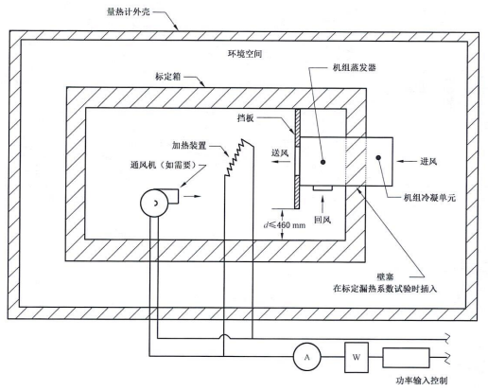

**图A.1 标定型量热计法原理图**

A.2.1.2 标定箱应安装在有一定尺寸的量热计外壳内,周围空间应足够大,使在标定箱的四面留有适当的空隙，确保空气的循环。试验时,通过标定箱的漏热量应不大于被测机组制冷量的 30%。A.2.1.3 用来测量标定箱外四周环境空间以及标定箱内环境空间的仪表按图 A.4 和图 A5 布置测量时的温度要求见表 A.1。标定箱外不要求模拟装有该制冷设备的车辆处于运动时的风或气流的状态。应具备使空气循环的手段。

表A.1 稳定状态的温度要求

|  |  |  |  |
| --- | --- | --- | --- |
| 温度读数 | | 校准试验过程  ℃ | 制冷量试验过程  ℃ |
| 环境温度 | 测点间最大温差 | 2.2 | 3.3 |
| 平均温度波动 | ±1.1 | ±1.1 |
| 箱内温度 | 测点间最大温差 | 1.4 | 3.3 |
| 平均温度波动 | ±0.6 | ±0.6 |
| 周围空间温度a | 测点间最大温差 | 2.2 | 1.4 |
| 平均温度波动 | ±0.6 | ±0.6 |
| 蒸发器回风温度 | 测点间最大温差 | — | 1.7b |
| 平均温度波动 | — | ±0.6 |
| 冷凝器进风温度 | 平均温度波动 | — | ±1.1 |
| a仅适用于平衡环境型量热计  b采用取样器测量时不适用 | | | |

A.2.1.4 回风应用一块挡板导向,以使送风和回风分开。挡板应在送风口处开孔,从箱体的一侧延伸至另一侧，并从箱顶延伸至离开底面距离(d)不大于 460 mm 处(见图 A.1)测量进被测机组发器的空气温度测点不少于 8 个测点，并按面积在与适当靠近进风口的平行截面上均分布，或采用取样器在适当靠近进风口的平行截面上测温。这些温度传感器应加以保护,防止受潮和辐射。

A.2.1.5 在标定箱内应安装一台加热设备，可用来校准热计又可以用来平衡试验机组的制冷量加热设备应予以屏蔽，或采用其他方法，以防止对试验机组盘管表面、量热计壁或任何测温仪表的热辐射。

A.2.1.6 量热计室的内表面应采用无孔材料,全部接缝应密封。在进行校准试验时,安装被试机的开口应使用与标定箱材料绝热值相同的壁塞来密封,空气温度测点状态各温度点的要求见表A.1

A.2.1.7如有需要，应在标定箱内安装通风机(如图A.1所示)使标定箱内空循环并保持稳定状态

A.2.1.8 采用标定型量热计法进行制冷量试验之前，应按 A.5 进行校准试验，取得量热计的漏热系数每年应进行至少一次校准试验。进行校准试验时稳定状态各温度点的要求见表 A.1。

A.2.1.9 采用标定型量热计法进行制冷量试验,按 A 进行,稳定状态时各温度点的要求见表 A.1。

A.2.2 平衡环境型量热计

A.2.2.1 平衡环境型量热计法是一种通过测定输入量热计的总热量(包括输入的电加热量与漏热量),来计算机组制冷量的方法。平衡环境型量热计法的布置原理图见图 A.2

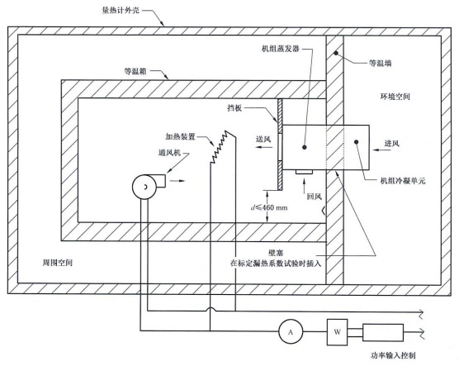

图A.2 平衡环境型量热计法原理图

A.2.2.2 等温箱应安装在有一定尺寸的量热计外壳内，周围空间应足够大,使在等温箱的四面留有适当的空隙,确保空气的循环。试验时,通过等温墙的漏热量应不大于被测机组制冷量的 5%。A.2.2.3 机组的冷凝单元侧的周围空间为环境空间。环境空间应具有足够大的尺寸，使机组周围有足够的间隙进行空气循环和温度测量。

A.2.2.4 用来测量等温箱外四周环境空间以及标定箱内环境空间的仪表按图 A.4 和图 A.5 布置测量时的温度要求见表 A.1。

A.2.2.5 回风应用一块挡板导向,以使送风和回风分开。挡板应在送风口处开孔,从箱体的一侧延伸至另一侧,并从箱顶延伸至离开底面距离(d)不大于 460 m处(见图 A.2)测量进人被测机组蒸发器的空气温度测点不少于 8个测点，并按面积在与适当靠近进风口的平行截面上均匀分布，或采用取样器在适当靠近进风口的平行截面上测温。这些温度传感器应加以保护,防止受潮和辐射。A.2.2.6 在等温箱内应安装一台加热设备，既可用来校准量热计又可以用来平衡试验机组的制冷量加热设备应予以屏蔽，或采用其他方法，以防止对试验机组盘管表面、量热计壁或任何测温仪表的热辐射。

A.2.2.7 量热计室的内表面应采用无孔材料,全部接缝应密封。在进行校准试验时,安装被试机的开口应使用与等温墙材料绝热值相同的壁寒来密封,空气温度测点状态各温度点的要求见表 A.1。

A.2.2.8如有需要，应在等温箱内安装通风机(如图 A.2 所示)使等温箱内空气循环并保持稳定状态。

A.2.2.9 采用平衡环境型量热计法进行制冷量试验之前,应按 A.5 进行校准试验，取得量热计的漏热系数。每年应进行至少一次校准试验，进行校准试验时,稳定状态各温度点的要求见表 A.1。

A,2.2,10采用平衡环境型量热计法进行制冷量试验,按 A.6 进行,稳定状态时各温度点的要求见表A.1。

A.2.3基于标定型量热计法的多温区机组试验方法

A.2.3.1 基于标定型量热计的多温区机组试验方法的布置原理图见图 A.3。本方法用以测定多温区机组多个独立温区的制冷量的方法。

A.2.3.2 多个标定箱应安装在有一定尺寸的量热计外壳内，使在标定箱的各侧面、顶面和底面留有适当的空隙，以确保空气温度的均匀性。标定型量热计的漏热量应不大于被测机组制冷量的 30%。试验时，通过每个标定箱的漏热量应不大于该温区被测机组制冷量的 30%。A.2.3.3 用来测量各个标定外四周环境空间以及标定箱内环间的仪表按图 A.4 和图 A.5布置，测量时的温度要求见表 A.1。标定箱外不要求模拟装有该制冷设备的车辆处于运动时的风或气流的状态。应具备使空气循环的手段。

A.2.3.4各个标定箱内的结构尺寸测点要求密封要求按 A,2.1中单个标定型量热计的规定。多温区中间隔板的材质应和标定箱材质相同。

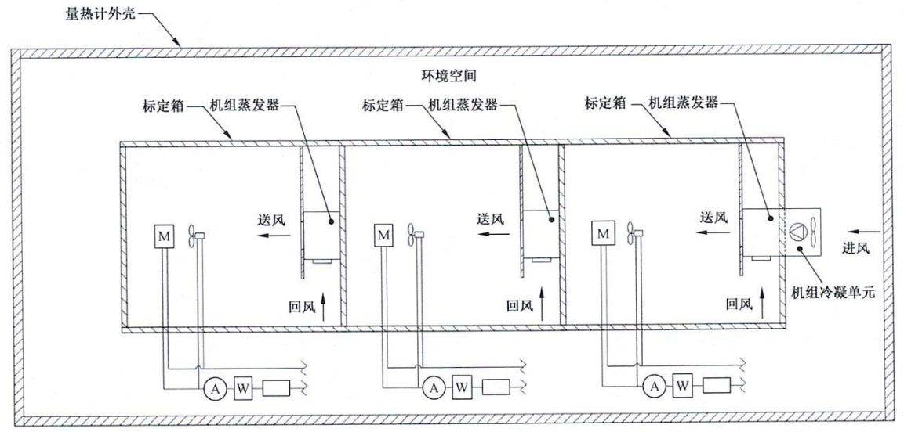

**图A.3 多温区机组标定型量热计法原理图**

A.2.3.5 采用标定型量热计法进行多温区机组制冷量试验之前，应按 A.5 进行校准试验,取得量热计的漏热系数。每年应进行至少一次校准试验。进行校准试验时,稳定状态各温度点的要求见表 A.1.

A.2.3.6 采用标定型量热计法进行多温区机组制冷量试验,按 A.6 进行,定状态时各温度点的要求见表A1。

A.2.3.7 多温区机组也可以采用图 A.1所示的多个独立的标定型量热计箱体进行试验,每个温区的蒸发器安装于独立的标定型量热计箱体内。

A.3温度测量

A.3.1测量环境温度或周围空间温度

A,3,1.1校准试验应符合以下规定:

a)对于标定型量热计,环境温度测点分布在标定箱的外表面中心位置向外 150 mm,共布置 6个测点,如图 A.4 所示;

b）对于平衡环境型量热计,周围空间温度测点分布在等温箱的外表面(不包括接触等温墙的箱体表面)中心位置向外 150 mm共布置 5 个测点,如图A4 所示。环境温度测点分布在环境空间各内表面中心位置向内 150 mm 处应至少在环境空间距离中心 150 mm 的距离设置一个温度点。

用以测量的温度敏感元件应予以屏蔽以防热辐射和防止潮气影响测量。

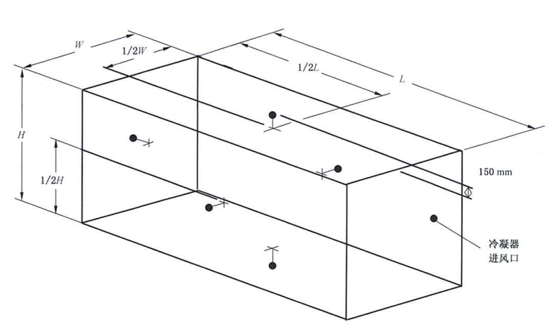

**图A.4 环境温度或周围空间温度测点示意图**

A.3.1.2 制冷量试验时，测量进入被测机组冷凝器的空气温度测点应不少于 8 个测点，并按面积在与适当靠近进风口的平行截面上均匀分布，或采用取样器在适当靠近进风口的平行截面上测温。

应用标定型量热计试验时，对于前置式机组，使用上述 8 个测点的平均温度值代替冷凝器进风面的环境温度值来计算环境温度;对于底置式机组和分体式机组，环境温度为标定型量热计图 A.4 所示的标定箱外表面 6 个测点温度的平均值。应用平衡环境型量热计试验时,周围空间温度为图 A.4 所示的等温箱的外表面(不包括接触等温墙的箱体表面)5 个测点温度的平均值。

A.3.2测量标定箱或等温箱内部温度

测点的布置见图 A.5，共 8 个测点。对于标定型量热计,从标定箱的各个表面向内 1/4 长1/4 宽1/4 高的位置;对于平衡环境型量热计,从等温箱的各个表面向内 1/4 长、1/4 宽1/4 高的位置。用以测量的温度敏感元件应予以屏蔽以防热辐射和防止潮气影响测量。

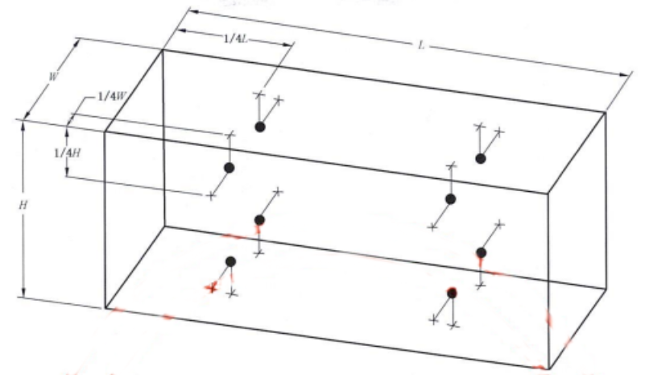

**图A.5 标定箱或等温箱内部温度测点示意图**

A.3.3回风温度测点与冷凝器进口温度测点的要求

A.3.3.1标定型量热计法回风温度测点的要求见A.2.1.4。

A.3.3.2平衡环境型量热计法回风温度测点的要求见A.2.2.5。

A.3.3.2制冷量试验时，测量进入被测机组冷凝器的空气温度测点不少于8个测点，并按面积在与适当靠近进风口的平行截面上均匀分布，或采用取样器在适当靠近进风口的平行截面上测温。

A.4 测试条件

按表1的试验工况

A.5 校准试验（漏热系数的标定）

A.5.1单温区机组校准试验用于确定标定箱或等温箱的漏热系数，试验程序如下：

a)关闭所有量热计标定箱或等温箱的开口；

b)按本文件的附录A要求布置温度测点

c)用电加热加热标定箱或等温箱，使标定箱或等温箱内平均温度至少高与环境平均温度（标定型量热计）或周围空间温度(平衡环境型量热计)42℃以上。系统应在此状态下运行和维护至少5h。

d)当标定箱或等温箱内外温度达到稳定状态(各温度测点满足表 A.1要求)后，应每隔15 min 记录一次温度数据,并应在2h内连续完成9 次温度数据测量;

e)在测量温度数据的2h内同时测量标定箱或等温箱内加热设备、风扇电机和其他杂项设备的总输人功耗;

f)漏热系数由式(A.1)和式(A.2)计算得出:

$$U_{A}=\frac{Q_{C}}{{\overline{T}}_{C,I}-{\overline{T}}_{C,O}}$$

$$Q_{C}=\frac{E_{C}}{t_{c}}$$

式中：

$U_{A}$——漏热系数，单位为瓦每摄氏度（W/℃）

$Q_{C}$——校准试验时,达到稳定状态后,数据采样周期内标定箱或等温箱加热量,单位为瓦（W）

${\overline{T}}_{C,I}$——校准试验时,达到稳定状态后标定箱或等温箱内平均温度,单位为摄氏度（℃）;

${\overline{T}}_{C,O}$——校准试验时,达到稳定状态后外环境平均温度,单位为摄氏度（℃）

$E_{C}$——校准试验时,达到稳定状态后,数据采样周期内标定箱或等温箱加热器、风扇电机和其他设备所消耗的电能,单位为瓦时(W·h);

$t_{c}$——校准试验时,达到稳定状态后数据记录时间,单位为小时(h);

A.5.2多温区机组校准试验用于确定标定箱的漏热系数,试验程序如下:

a)关闭所有量热计标定箱的开口;

b)按本文件的附录 A 要求布置温度测点;

c)用电加热加热各个标定箱，使标定箱内平均温度至少高于环境平均温度 42℃以上，且各个标定箱间温度差不大于2℃。系统应在此状态下运行和维护至少5h;

d) 当各个标定箱内外温度达到稳定状态(各温度测点满足表 A.1要求)后,应每隔15 min 记录一次温度数据,并应在 2h 内连续完成9 次温度数据测量;

e) 在测量温度数据的 2 h内,同时测量每个标定箱内加热设备风扇电机和其他杂项设备的总输入功耗;

f) 漏热系数由式(A.3)一式(A.5)计算得出:

$$u_{A}=\frac{U_{A}}{A}$$

$$U_{A}=\frac{Q_{C}}{{\overline{T}}_{C,I}-{\overline{T}}_{C,O}}$$

$$Q_{C}=\frac{\sum_{j=1}^{n}{E_{c，j}}}{t_{c}}$$

式中：

$u_{A}$——标定箱壁面单位面积漏热系数,单位为瓦每摄氏度平方米 $\left[W/\left(℃∙m^{2}\right)\right]$；

$A$——置于外环境间的标定箱的壁面的总表面积,单位为平方米（$m^{2}$）

$U_{A}$——漏热系数，单位为瓦每摄氏度（W/℃）

$Q_{C}$——校准试验时,达到稳定状态后,数据采样周期内标定箱或等温箱加热量,单位为瓦（W）

${\overline{T}}_{C,I}$——校准试验时,达到稳定状态后标定箱或等温箱内平均温度,单位为摄氏度（℃）;

${\overline{T}}_{C,O}$——校准试验时,达到稳定状态后外环境平均温度,单位为摄氏度（℃）

$n$——标定箱数量

$E_{c，j}$——时间 $t_{c}$ 内第j个标定箱内电热器、风扇电机和其他设备所消的电能，单位为瓦时

$t_{c}$——校准试验时,达到稳定状态后数据记录时间，单位为小时(h);

A.6制冷量的测定

A.6.1单温区机械制冷装置

单温区机械制冷装置制冷量的测定按照以下程序：

a)按图A.1或图A.2所示，安装好装置

b)按本文件的附录A要求布置温度测点；

c)启动机械制冷装置、加热装置以及通风机等辅助装置,使机械制冷装置蒸发器回风温度和冷凝器进口温度稳定在表 1规定的名义制冷工况条件下,且至少稳定 4 h,采集数据前保证机械制冷装置蒸发器盘管处于无结霜状态;

d) 应每隔 15 min 记录一次温度数据,直到2h内连续9次温度数据满足表 A1规定的稳定状态要求;

e)在测量温度数据的同时测量标定箱/等温箱内加热设备、风扇电机和其他杂项设备的总输入功耗;

f)机械制冷装置制冷量由式（A.6）和式（A.7）计算得出：

$$Q_{n}=Q_{s}+U_{A}\left({\overline{T}}_{O}-{\overline{T}}_{i}\right)$$

$$Q_{s}=\frac{E}{t}$$

式中：

$Q_{n}$——机械制冷装置的制冷量，单位瓦（W）;

$Q_{s}$——性能试验时，达到稳定状态后，数据采样周期内标定箱或等温箱加热量，单位为瓦（W）；

$E$——校准试验时,达到稳定状态后,数据采样周期内标定箱或等温箱加热器、风扇电机和其他设备所消耗的电能,单位为瓦时(W·h);

$t$——校准试验时,达到稳定状态后数据记录时间，单位为小时(h);

${\overline{T}}_{O}$——校准试验时,达到稳定状态后外环境平均温度，单位摄氏度（℃）；

${\overline{T}}_{i}$——校准试验时,达到稳定状态后标定箱或等温箱内平均温度，单位摄氏度（℃）；

A.6.2多温区机械制冷装置

A.6.2.1采用图A.3所示的量热计箱体的多温区机械制冷装置，其制冷量的测定按以下程序：

a)按图A.3所示，安装好机械制冷装置；

b)按本文件的附录A要求布置温度测点；

c)启动机械制冷装置、加热装置以及通风机等辅助装置,使机械制冷装置蒸发器回风温度和冷凝器进口温度稳定在表 1规定的名义制冷工况条件下,且至少稳定 4 h,采集数据前保证机械制冷装置蒸发器盘管处于无结霜状态;

d) 应每隔 15 min 记录一次温度数据,直到2h内连续9次温度数据满足表 A1规定的稳定状态要求;

e)在测量温度数据的同时测量标定箱/等温箱内加热设备、风扇电机和其他杂项设备的总输入功耗;

f)机械制冷装置制冷量由式（A.8）和式（A.9）计算得出：

$$Q_{j}=Q_{s,j}+u_{A}\left({\overline{T}}_{s,o}-{\overline{T}}_{s,j}\right)A_{o,j}+u_{A}\sum_{k=1}^{m}{\left({\overline{T}}_{s,k}-{\overline{T}}_{s,j}\right)}A_{k,j}$$

$$Q_{s,j}=E_{s,j}/t_{s}$$

式中：

$Q_{j}$——机械制冷装置在温区j的制冷量，单位为瓦（W）;

$t_{s}$——性能试验时,达到稳定状态后的数据记录时间,单位为小时(h);

$E_{s,j}$——时间 $t_{s}$ 内标定箱，内电热器、风扇电机和其他设备所消耗的电能,单位为瓦时(W·h);

${\overline{T}}_{s,o}$——性能试验时,达到稳定状态后外环境间内平均温度,单位为摄氏度(℃);

${\overline{T}}_{s,j}$——性能试验时,达到稳定状态后标定箱j内平均温度,单位为摄氏度(℃);

$A_{o,j}$——标定箱j与外环境间相连的壁面的表面积，单位为平方米(㎡);

${\overline{T}}_{s,k}$——性能试验时,达到稳定状态后与标定箱j相邻的标定箱k内平均温度,单位为摄氏度(℃);

$A_{k,j}$——标定箱j与相邻的标定箱k共用的壁面的表面积,单位为平方米(㎡);

$m$——与标定箱j相邻的标定箱的数量。对于置于外区的标定箱(如图示温区1和温区n)，m=1;对于置于内区的标定箱，m=2。

A6.2.2采用图A.1所示的多个独立的量热计箱体的多温区机械制冷装置，按A6.1规定的试验程序测定机械制冷装置每个温区的制冷量。

A7试验记录及试验结果

机械制冷装置制冷量试验应记录的数据见表A.2。

**表A.2 机械制冷装置制冷量试验应记录的数据**

|  |  |  |
| --- | --- | --- |
| 序号 | 记录项目 | 单位 |
| 1 | 试验日期 | — |
| 2 | 试验人员 | — |
| 3 | 测试方法 | — |
| 4 | 试验机械制冷装置的型号和出厂编号 | — |
| 5 | 试验机械制冷装置的额定参数 | — |
| 6 | 机械制冷装置驱动方式 | — |
| 7 | 压缩机型号 | — |
| 8 | 制冷剂类型 | — |
| 9 | 大气压力 | kPa |
| 10 | 电压和频率（直流电记录直流电压） | V，Hz |
| 11 | 试验时间 | h |
| 12 | 压缩机转速 | r/min |
| 13 | 机组总输入功率 | W |
| 14 | 压缩机驱动功率 | W |
| 15 | 机组辅件耗电功率 | W |
| 16 | 标定箱内侧温度 | ℃ |
| 17 | 标定箱外侧温度 | ℃ |
| 18 | 机械制冷装置冷凝器进风温度 | ℃ |
| 19 | 机械制冷装置蒸发器送风温度 | ℃ |
| 20 | 机械制冷装置蒸发器回风温度 | ℃ |